Тема: « Психологічно правильно налаштований педагог – залог успішної навчально – виховної роботи в закладі»
Мета: покращення емоційного фону вихователів; згуртування колективу; активізація трудового потенціалу; забезпечення позитивної взаємодії педагог – педагог.
Хід проведення
В силу повсякденної надзайнятості, якихось негараздів сімейних, економічної та політичної нестабільності і т.д. Ми досить мало часу приділяємо собі, своєму «Я»: що я відчуваю, чи комфортно мені, чи потрібно це мені, це мені подобається?...Сьогоднішня зустріч присвячена саме цій темі: « Я». Прислухаємося до себе, до себе внутрішнього.
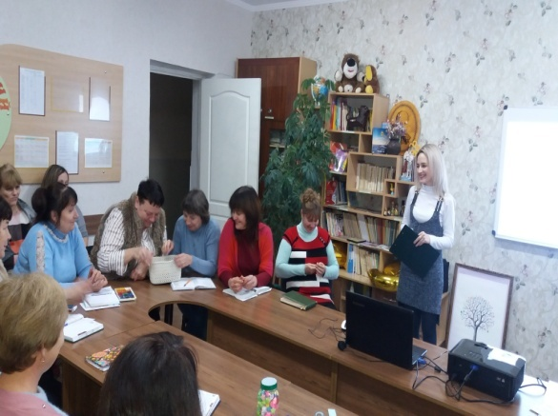
Вправа «Кошик асоціацій»
Мета: самопізнання; самоаналіз; звернення до внутрішнього «Я».
Інструкція. - знайдіть у кошику предмет, який чимось вам сподобався;
- Дайте відповідь на запитання: «Чим ми схожі?»
Підсумок: ми краще пізнали себе, один одного. Дізналися щось нове.
Кожен вихователь повинен бути відкритим до дітей, до людей… Комунікабельність, відкритість, товариськість – головні складові успішного педагога.
Тест на довіру: «Будиночок для ельфа»
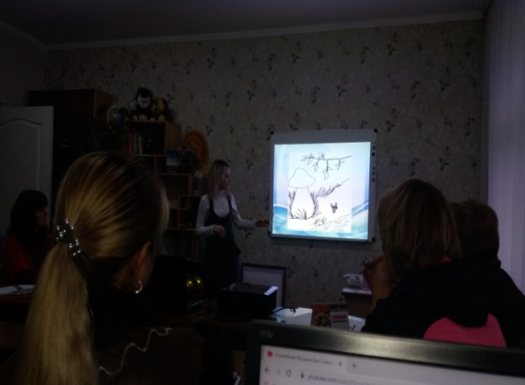
Мета: «чи довіряєте ви соціуму?».
Інструкція. Перед вами шматочок лісового пейзажу і маленький ельф, якому потрібен будиночок. Ваше завдання:
- замалюйте картинку у себе у зошиті;
- намалюйте будиночок для ельфа, будь де.
Ключ: це проективна методика на визначення рівня довіри. Успішний педагог повинен бути відкритим до дітей, дорослих.
Перш за все подивіться : де ви намалювали будиночок. Вибір місця дуже важливий, він вказує , як ви ставитеся до людей, чи довіряєте ви їм.
Якщо він знаходиться на гілці дерева (шпаківня) – це говорить про вашу відкритість світу, по натурі ви оптиміст і щиро вірите у те, що гарних людей більше ніж поганих.
Якщо будиночок висить на гілці, як гамак, - це свідчить готовність йти на контакт, вашу віру у порядних людей. При цьому ваша довіра реалістична, аргументована, ваш принцип: довіра – річ гарна, але без обережності не обійтися.
Якщо будиночок у середині гриба – це говорить про вашу обачність. Ви ніколи не піддаєтеся на якусь авантюру, у вас є справжні друзі, перевірені часом і спільні випробування.
Якщо в будиночку є віконечка, - це говорить про те, Що ви не проти спілкування з людьми. Чим більше віконечок, тим більше готовності заводити нові знайомства, друзів.
Будиночок біля річки – говорить про вашу романтичну натуру. Ви схильні помічати в людях їх позитивні якості, вірите у все краще і світле, і це прекрасно, але у вашому житті буде більше щастя, якщо ви дасте іншим більше права на помилки.
Якщо будиночок на траві – це говорить, що ви людина практична і впевнена у собі, ви знаєте чого вам чекати від життя. Ви вмієте долати перешкоди і не боїтеся життя.
Якщо у ельфа землянка – можливо вас колись образили, ошукали, зрадили, тому з тих пір ви не довіряєте людям. Але якщо вхід до землянки досить широкий, і є вікна, то це говорить що ви вже на шляху душевного одужання.
Підсумок.
Консультація: «Як захиститися від негараздів навколо нас або що таке пасивний стрес»
Всі ви знаєте, що є хвороби інфекційні (заразні) і ми вживаємо якихось заходів, щоб не захворіти – уникаємо контакту з хворими, одягаємо маску або приймаємо профілактичні ліки. Виявляється, чужі емоції теж бувають «заразними». Ми можемо стати нещаснішими або щасливішими лише від того стану, в якому знаходься людина поряд з вами.
Мабуть, ви спостерігали, що на наш психологічний стан може впливати оточення. Якщо зранку ви поштовхалися в переповненому транспорті поряд із незадоволеними людьми, ви прийдете на роботу і ви будете, більш усього, розбиті або злі. Посидівши у черзі у поліклініці з хворими в проникнете ся почуттям суму, і мабуть, ви спостерігали, що є такі люди у вашому оточенні, поряд з якими ви почуваєте себе спокійніше і впевненіше.
Інколи ця особливість психічного устрою починає серйозно ускладнювати наше життя. В великому мегаполісі, в постійній напрузі, і в оточенні таких же людей, в стресовому стані. , ми можемо потрапити в закритий простір, коли оточення може стати якорем, яке не дає нам вирватися із постійного стресу.
Психологи, в такому випадку, говорять про «пасивний стрес» - тобто стрес, який ми поглинаємо із оточення.
Причина в особливостях нашого організму. Це має наукове пояснення: вся справа у дзеркальних нейронах – особливі клітинки нашого мозку, які відповідають за здібність до емпатії , а також відіграють важливу роль у навчанні, шляхом імітації і наслідуванні. Наш мозок розуміє не тільки слова, але й почуття, стан інших людей. При цьому було досліджено, що навіть присутність поряд із людиною, яка відчуває почуття стресу і роздратування, викликає зміну у роботі мозку, в хімічних реакціях і виділенню гормонів.
Крім того, кожен відчуває по – різному, у кожного свій рівень. Деякі люди більш стійкі до психічного стану оточуючих людей, а хто більш чуттєвий.
Що робити і як захиститися від негативу?
- Змінюємо ставлення до стресу.
Якщо стрес здається нам чимось небезпечним, то і наша реакція на нього стає сильнішою. Значить він може бути і корисним.
Наприклад: спортсмен на тренуванні може показати кращий результат, чим на тренуванні, і навіть внутрішня злість , гнів, роздратування може допомогти нам вирішити проблему, стаючи допливом для активних дій.
Біологічне значення стресу, коли заєць відчуває небезпеку, - починає швидше бігти. Саме тому захист від стресу потрібен не завжди.
- Готуємо запас позитивних емоцій.
Якщо вам необхідно зустрітися із «неприємною» людиною або йти і неприємне місце, необхідно підготуватися:
- поспілкуватися із приємною для вас людиною;
- похвалити когось або написати йому листа ( можна не відправляти);
- пригадати приємний епізод із вашого життя і записати ваші емоції;
- напишіть 5 речей, за які ви вдячні( не має значення кому або чому);
- фізичні вправи;
- молитва, медитація;
- послухайте приємну музику, розслабтесь.
- Не відповідайте негативом на негатив.
Навчіться нейтралізувати зовнішній вплив – станьте не реактивним, а проактивними.
Ситуація. На зустріч вам колега , яка має незадоволений образ, кидає вам фразу, ви у відповідь , звідси конфлікт. Але в ваших силах змінити все. Витримайте паузу. Зробіть вдох – видих, - і дайте відповідь у звичайному для вас тоні, або навіть у радісному та енергійному.
Таким чином, ви можете вплинути як на саму бесіду, так і на саму колегу. Тоді ви для себе вирішуєте 2 проблеми: 1) як уникнути негативу, 2) вберегти інших від негативу.
- Позитивний настрій – ефективний захист від стресу.
Стабільна внутрішня самооцінка і позитивний настрій – найкращі ліки від «заразних негативних емоцій. Коли ви достатньо себе оцінюєте, відчуваєте у собі сили справитися із труднощами, то зовнішнє не так сильно вплине на вас.
- Формуйте ваше оточення.
Як під час епідемії уникають скупчення людей, що хворіють, так і для уникнення пасивного стресу необхідно формувати своє оточення. Якщо ви дуже чутлива людина – дивіться менше новин, що можуть викликати у вас негативні емоції. Не підтримуйте плітки та критику, які нікуди не приведуть. Вибирайте комфортне місце для роботи і навчання. І вибирайте оточення , яке для вас приємне для спілкування.
Ставтеся до вашого психологічного стану із піклуванням і він відповість взаємністю.
Арттерапевтичні техніки
Звучить релаксаційна музика, педагоги із зображувальної діяльності проводять арттерапевтичні техніки. (Михальченко І.І., Верещака І.І., Васильнок Л.В.)
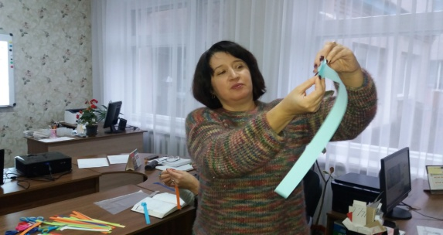
За інструкції вихователя з аплікації виконується « зірочка щастя».
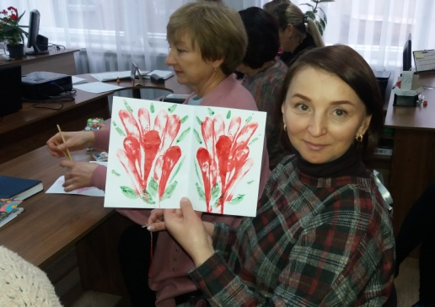
За інструкцією вихователя із зображувальної діяльності виконується малювання ниткою.
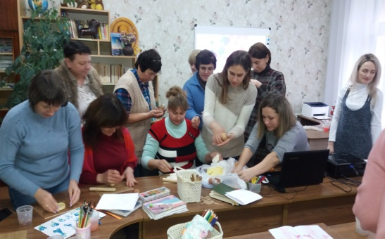
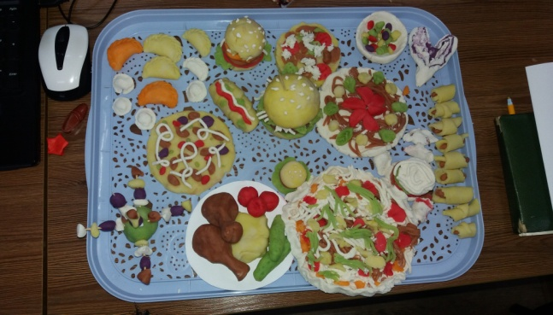
Вихователь з ліплення запропонувалля з тіста «покуховарити».
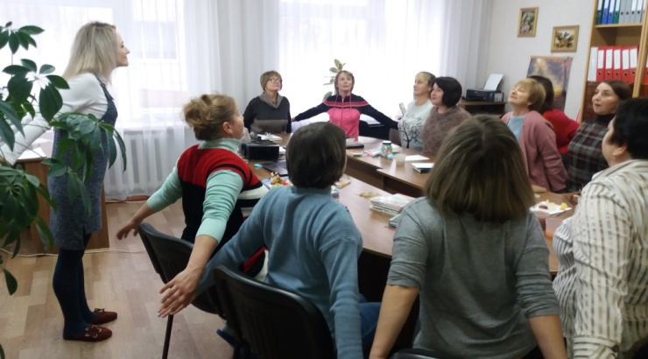
Фізхвилинка від фізінструктора.


Терапевтична вправа «Скриня»
Є таке прислів’я - «Ранок вечора мудріше». Всі знають мало хто використовує. Все просто відклади на завтра всі проблеми і спи спокійно.
Вдень ми відволікаємося від проблем справами, роботою, і проблеми ніби відійшли на другий план, як тільки ми свою свідомість звільняємо від повсякденності, настала ніч і ось воно, - 1000 і 1 нав’язлива думка. Як мінімум , це може привести до того, що ви довго не зможете заснути, а на наступний день будете невиспані і розбиті, а як максимум, хронічне безсоння, в’ялість, знесилення, підвищена тривожність, проблеми із седативними ліками, алкоголем, хворобами…
Пропоную сховати свої думки в скриню. Перед сном сядьте на ліжко так, щоб вам було зручно і ви не відчували напруги. Закрийте очі і повільно подихайте. Тепер уявіть, що поряд з ліжком стоїть скриня. Це може бути будь – яка скриня, яку вигадає ваша уява. В цю скриню ви можете скласти абсолютно всі свої переживання, складності в стосунках, негаразди на роботі, фінансові труднощі і т.д. Взагалі все те, що не дає вам спокою перед сном. Почніть подумки складувати все те, що тривожить, і не забудьте ні про одну «річ», і спокійно лягайте спати. Зранку, як прокинетеся, проробіть цю процедуру, але тепер все дістаньте назад, і не забудьте про щось важливе. Зміст скрині може змінитися, не хвилюйтеся, поки ми спимо, працює наше підсвідоме,яке може попрацювати з вашими душевними справами.
Декому ця вправа може видатися безглуздою, але пам’ятайте, що наше підсвідоме оперує образами і ця вправа дає йому сигнал, що можна розслабитися і дати свідомому відпочинок.
Підсумок.

